HOẠT ĐỘNG TRẢI NGHIỆM
Làm thiệp tặng mẹ
Hoạt động chào mừng ngày 20-10 của các bé lớp nhà trẻ D1 trường mầm non Hoa Sữa.
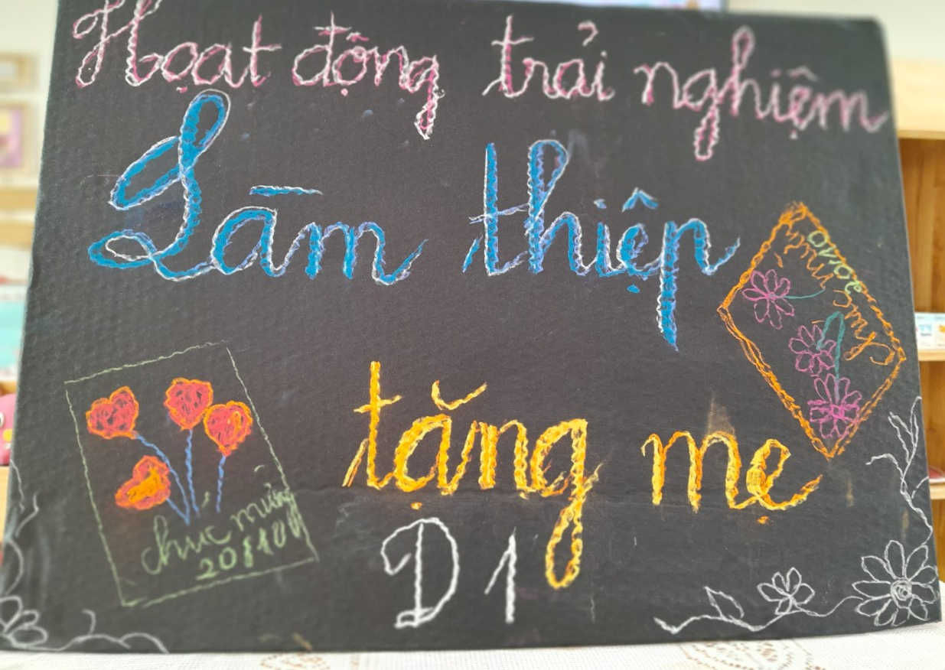
Không phải ngẫu nhiên mà trên khắp thế gian này có biết bao những bài thơ, câu chuyện, những tuyệt phẩm âm nhạc hay và đầy cảm động về mẹ. Tình yêu mà mẹ dành cho chúng ta như trời biển, không gì có thể so sánh được. Bao nhiêu vất vả, gánh nặng lo toan trên đôi vai mẹ. Cuộc đời dẫu bao mùa nắng mưa mẹ vẫn chăm chỉ vượt qua để nuôi chúng ta nên người, dạy cho chúng ta biết bao điều hay lẽ phải, biết bao nhiêu những bài học hay của cuộc đời và chỉ có “Tình thương của người mẹ không bị già nua theo năm tháng”:
“Tôi muốn dệt lên những vần thơ về mẹ
Để đọc lên cho nước mắt trào rơi
Vì có gì đẹp đẽ nhất trên đời
Thiêng liêng nhất phải chăng là tình mẹ!”
Đúng là như vậy, là câu hỏi nhưng đã chứa đựng cả câu trả lời “Mẹ có thể thay thế bất kỳ ai khác nhưng không ai có thể thay thế được mẹ”. Dù cho bạn ở bất kì nơi đâu thì mẹ vẫn dõi theo từng bước đi trưởng thành của con bởi trên thế gian này không có gì thiêng liêng và cao quý hơn tình mẹ.
Ngày phụ nữ Việt Nam 20/10 là một ngày lễ kỷ niệm nhằm tôn vinh người phụ nữ, các bé lớp Nhà trẻ D1 đã có những hoạt động để tỏ lòng biết ơn tới mẹ của mình, dù chỉ là những hành động rất nhỏ nhưng xuất phát từ chính lòng biết ơn và tình cảm từ trái tim mà các con muốn làm cho bà, cho mẹ.
Các bé cùng cô thảo luận, lên kế hoạch, ý tưởng cho ngày 20-10. Các bé muốn tự tay trang trí những tấm thiệp đầy màu sắc để gửi gắm tình yêu của mình trong đó dành tặng bà, tặng mẹ.
Sáng ngày 17-10 - 2023 các bé đã vô cùng hào hứng cho sự kiện này. Các con tặng những tấm thiệp và những lời chúc tốt đẹp tới bà và mẹ.
Các cô mong rằng qua những hoạt động trong ngày 20-10 như thế này sẽ làm gắn kết thêm tình mẫu tử, cho các con hiểu rõ hơn những tình cảm của mẹ dành cho mình và và ngày càng thêm yêu mẹ của mình hơn, là những bài học làm giàu thêm những cảm xúc tốt đẹp cho các con. Các con hãy biết trân trọng và hiểu được rằng mẹ là niềm hạnh phúc lớn lao nhất trong cuộc đời mà các con có được.
Một số hình ảnh trong buổi hoạt động trải nghiệm của các con lớp Nhà trẻ D1 trường mầm non Hoa Sữa.
